Двумерная модель Изинга с дефектами структуры
Мостовой Сергей Дмитриевич
Студент
Московский государственный университет имени М.В.Ломоносова,
физический факультет, Москва, Россия
E–mail: smostovoy@mail.ru
Модель Изинга – математическая модель статистической физики, описывающая намагничивание материала. Основными свойствами является существование фазового перехода по спонтанной намагниченности и образование магнитных доменов. В настоящей работе исследуется модель Изинга с дополнительными особенностями – дефектами структуры типа вакансий.
Дефекты играют важную роль в физике кристаллов. В работе исследуется влияние вакансий в двумерной квадратной ферромагнитной решетке на свойства всего материала. Важнейшим свойством статистических моделей является появление новой симметрии в состоянии фазового перехода. В работе доказано, что дефекты периодической структуры являются хорошим тестом для обнаружения конформной точки.
Практическая часть работы заключается в численном моделировании методом Монте-Карло процесса термализации решетки парно взаимодействующих спинов алгоритмом тепловой бани. Объем решетки искусственно ограничивается размером N, на границах ставятся периодические граничные условия. Энергия сформированной решетки кристалла определяется по формуле:
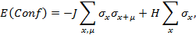
где – спин узла решетки, – индекс смещения, – константы, задающие силу взаимодействия спинов друг с другом и с внешним магнитным полем. Вероятность данной конфигурации подчиняется распределению Больцмана:
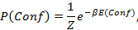
где , а – статистический вес.
Были измерены зависимости интегральных характеристик дефектов (масса и энергия взаимодействия) от различных параметров: температуры, объема структурной ячейки (объем, на который приходится один дефект) и расстояния между ними.

Обнаружено, что наличие дефектов смещает температуру фазового перехода. При наличии одного дефекта изменение критической температуры незначительно. Энергию, вносимую единичным дефектом в решетку (разность энергий решетки с дефектом и без него при одной и той же температуре) назовем массой дефекта. Исследование убедительно показывает, что зависимость этой величины от температуры имеет ярко выраженный пик на фазовом переходе. Температура перехода в модели Изинга может быть вычислена аналитически, но предлагаемый в работе способ ее нахождения допустим и в других статистических моделях, где теоретическое вычисление провести невозможно.
Исследовано взаимодействие двух дефектов в зависимости от расстояния между ними и температуры. Доказано существование сил притяжения между дефектами и построен профиль потенциала сил взаимодействия. Произведено прямое вычисление энергии связи, и показана ее зависимость от расстояния между дефектами. Дано обоснование методу «отжига» дефектов и найдена оптимальная температура этого процесса. Из вида графика сделан вывод о масштабной инвариантности на фазовом переходе.
Исследовано поведение массы дефекта с увеличением объема.
Выдвинуто предположение о фрактальном характере вносимого в решетку дефекта: дефект создает «отражения» по решетке – объекты по размерности между точкой и линией. Найден показатель . Исследовано поведение размерности дефекта с температурой. Объяснен ход кривой.
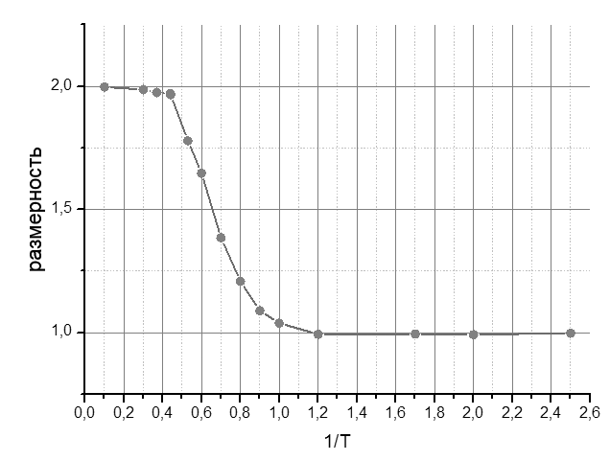
Срыв с размерности 2 происходит на фазовом переходе. Поэтому, фрактал в критической точке – это фрактал очень плотный, максимальной плотности, но еще не хаос.
В результате работы были выявлены новые черты поведения малого числа дефектов в кристаллах в зависимости от размеров и температуры.
Литература
1. Захаров А.Ю. Решеточные модели статистической физики: Учеб.-метод. пособие - Великий Новгород, 2006.
2. Биндер К., Хеерман Д.В. Моделирование методом Монте-Карло в статистической физике: Введение / Наука. Физматлит - М., 1995.
3. Вильсон К., Когут Дж. Ренормализационная группа и $\varepsilon$-разложение / Мир - М., 1975.
4. Макееико Ю.Ж. Метод Монте-Карло в калибровочных теориях на решетке / Успехи физических наук / Санкт-Петербург - С.-П., 1984, т.143 вып. 2.

